Исследование характеристик аналоговых компараторов напряжений

1. Получение передаточной характеристики однопорогового компаратора

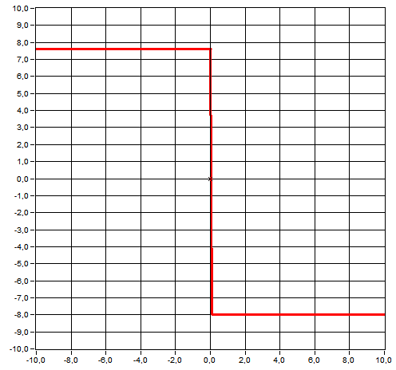

Передаточная характеристика однопорогового компаратора

Значение положительного Uвых = 7,65 В и отрицательного Uвых = -7,98 В. Величина сходного сигнала, при котором происходит переключение компаратора, Uвх = 0 В.

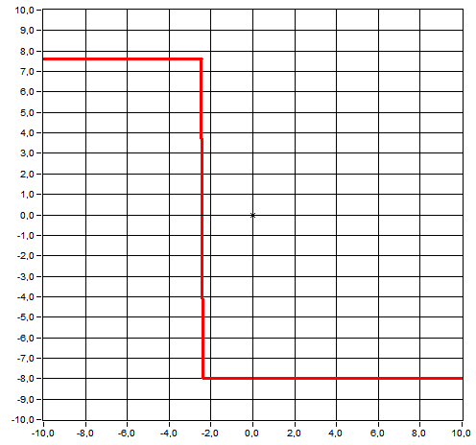

Передаточная характеристика для Uпор = -2,5 В

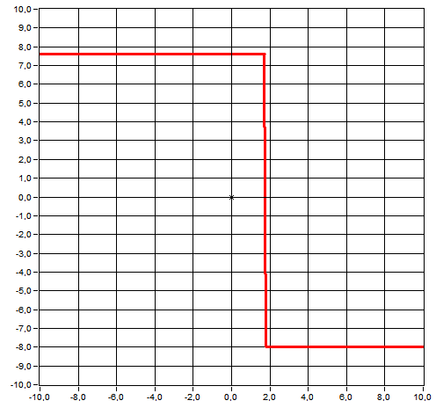

Передаточная характеристика для Uпор = 1,7 В

1. Исследование работы однопорогового компаратора

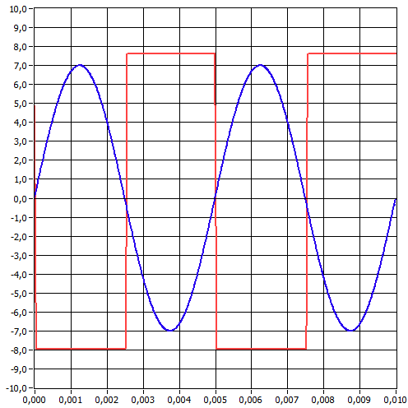

Изображение выходного сигнала однопорогового компаратора при Uпор = 0,0 В

Пороговое значение входного напряжения Uвх пор = 0,0 В.

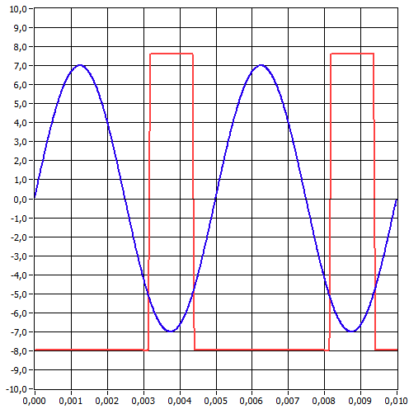

Изображение выходного сигнала однопорогового компаратора при Uпор = -5,0 В

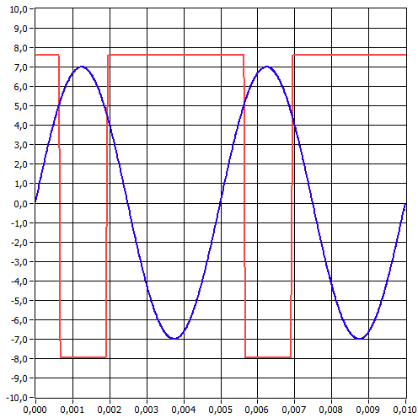

Изображение выходного сигнала однопорогового компаратора при Uпор = 5,0 В

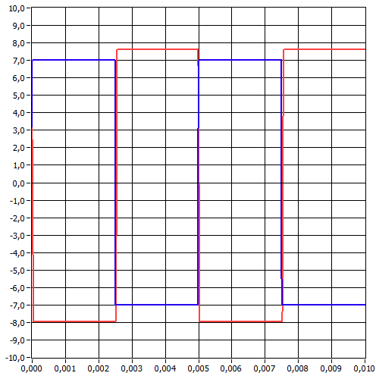

Изображение выходного сигнала прямоугольной формы однопорогового компаратора при Uпор = 0,0 В

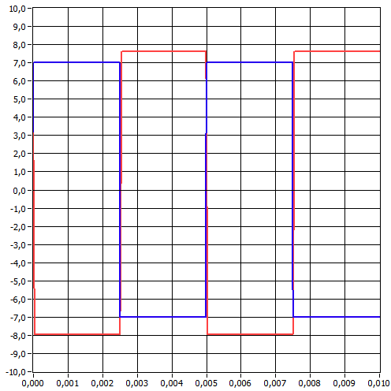

Изображение выходного сигнала прямоугольной формы однопорогового компаратора при Uпор = -5,0 В 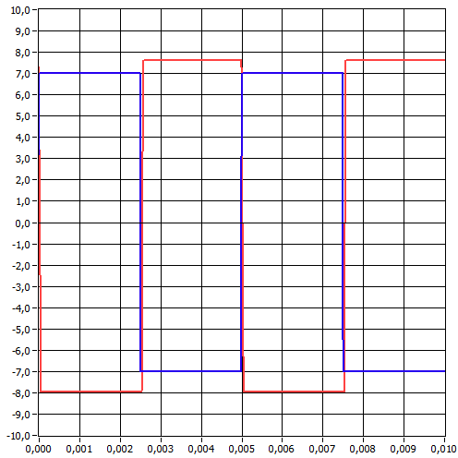

Изображение выходного сигнала прямоугольной формы однопорогового компаратора при Uпор = 5,0 В

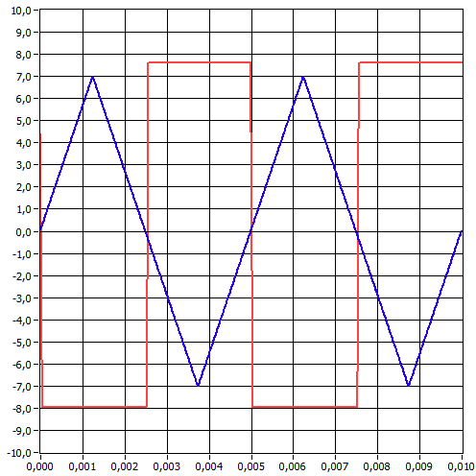

Изображение выходного сигнала треугольной формы однопорогового компаратора при Uпор = 0,0 В

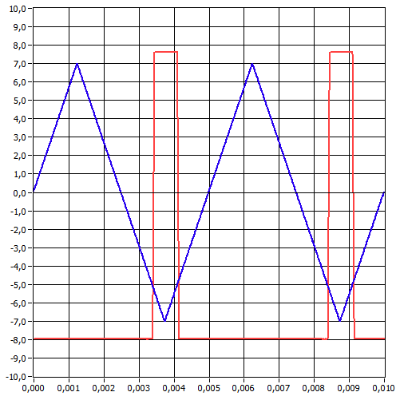

Изображение выходного сигнала треугольной формы однопорогового компаратора при Uпор = -5,0 В

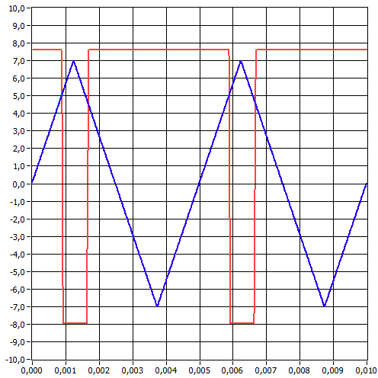

Изображение выходного сигнала треугольной формы однопорогового компаратора при Uпор = 5,0 В

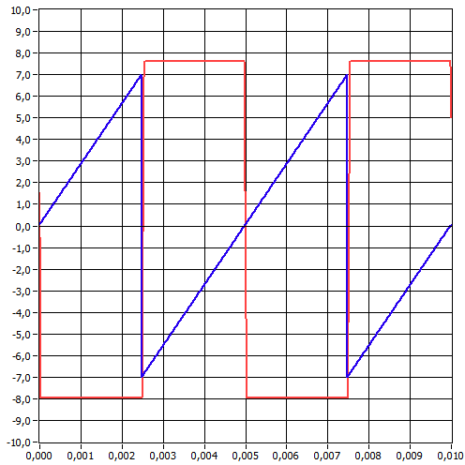

Изображение выходного сигнала пилообразной формы однопорогового компаратора при Uпор = 0,0 В

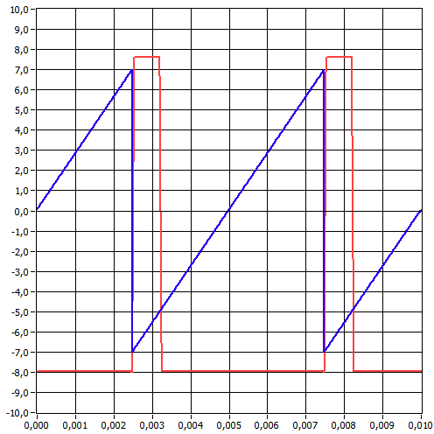

Изображение выходного сигнала пилообразной формы однопорогового компаратора при Uпор = -5,0 В

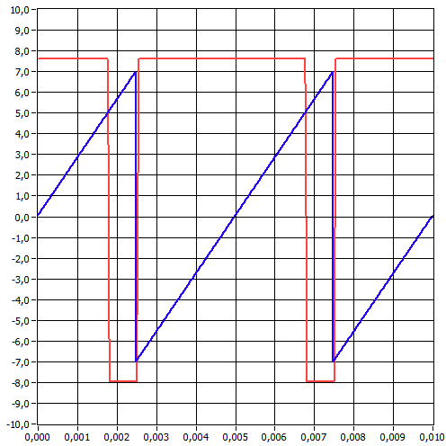

Изображение выходного сигнала пилообразной формы однопорогового компаратора при Uпор = 5,0 В

1. Получение передаточной характеристики гистерезисного компаратора

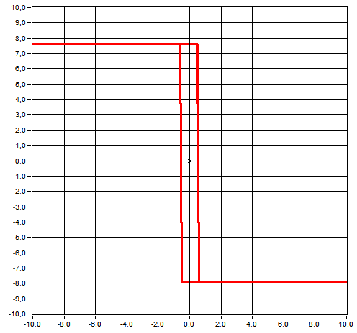

Передаточная характеристика гистерезисного компаратора при Uсмещ = 0,0 В

U­+вых = 7,60 В и U­-вых = -7,92 В. Уровни переключения компаратора Uср = -0,56 В, в Uот = -0,56 В. Вычисленное Uср = 0,58 В и Uот = -0,6 В.

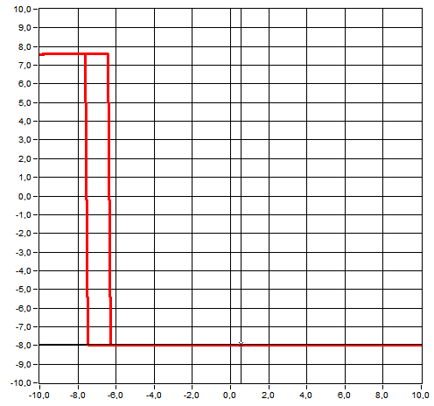

Передаточная характеристика гистерезисного компаратора при Uсмещ = -10,0 В

U­+вых = 7,60 В и U­-вых = -7,92 В. Уровни переключения компаратора Uср = -6,41 В, в Uот = -7,64 В. Вычисленное Uср = -6,37 В и Uот = -7,61 В.

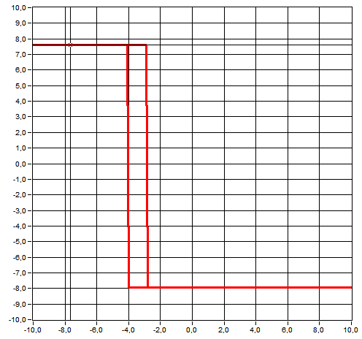

Передаточная характеристика гистерезисного компаратора при Uсмещ = -10,0 В

U­+вых = 7,60 В и U­-вых = -7,92 В. Уровни переключения компаратора Uср = -2,62 В, в Uот = -4,05 В. Вычисленное Uср = -2,55 В и Uот = -3,94 В.

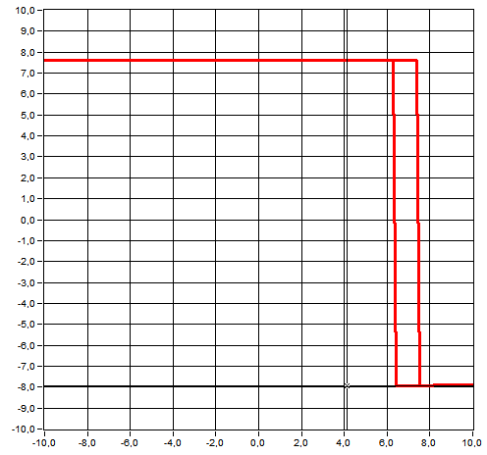

Передаточная характеристика гистерезисного компаратора при Uсмещ = -10,0 В

U­+вых = 7,60 В и U­-вых = -7,92 В. Уровни переключения компаратора Uср = 7,54 В, в Uот = 6,31 В. Вычисленное Uср = 7,52 В и Uот = 6,29 В.

1. Исследование работы гистерезисного компаратора

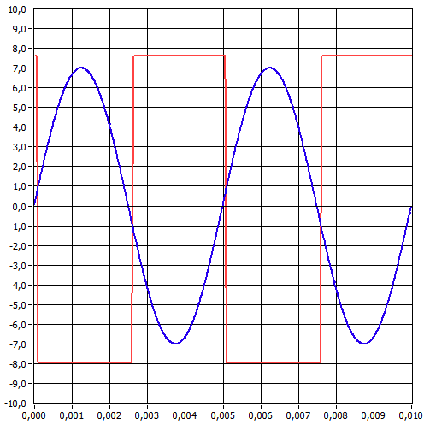

Изображение входного и выходного сигналов синусоидальной формы гистерезисного компаратора при Uсмещ = 0 В

Uср = 0.68В Uот = -0.95 В.

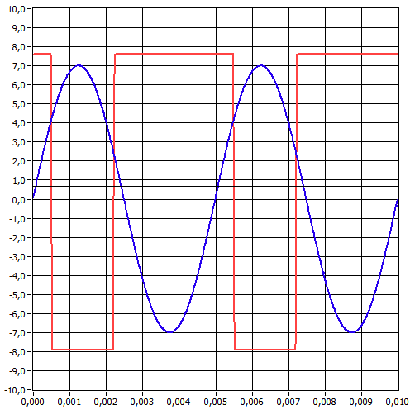

Изображение входного и выходного сигналов синусоидальной формы гистерезисного компаратора при Uсмещ = 5 В

Uср = 2.4 В и Uот = 4.0 В.

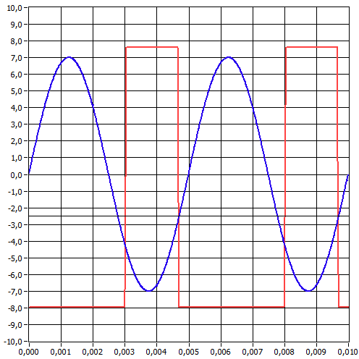

Изображение входного и выходного сигналов синусоидальной формы гистерезисного компаратора при Uсмещ = -5 В

Uср = -4.0 В и Uот = -2.5 В.

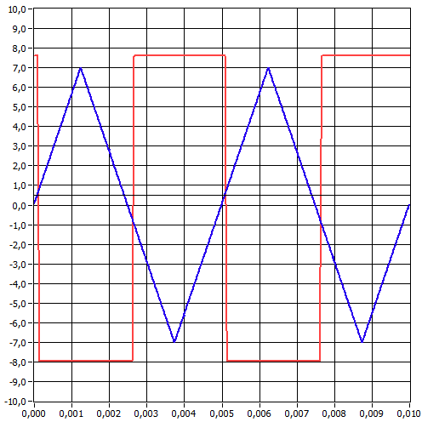

Изображение входного и выходного сигналов треугольной формы гистерезисного компаратора при Uсмещ = 0 В

Uср = -0.6 и В Uот = 0.5 В.

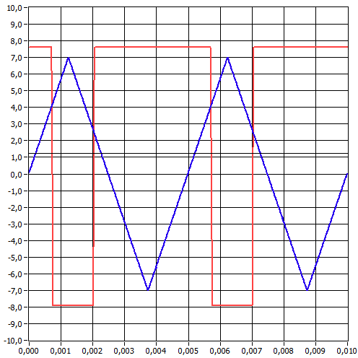

Изображение входного и выходного сигналов треугольной формы гистерезисного компаратора при Uсмещ = 5 В

Uср = 2.5 В и Uот = 4.0 В.

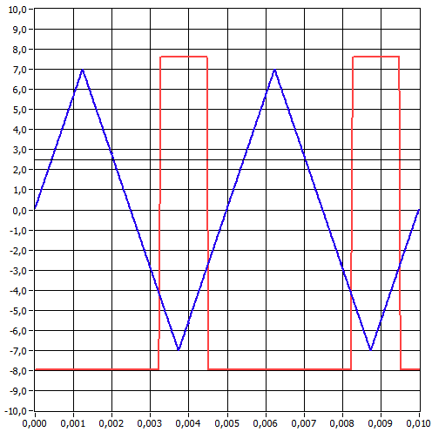

Изображение входного и выходного сигналов треугольной формы гистерезисного компаратора при Uсмещ = -5 В

Uср = -4.2 В и Uот = -2.6 В.

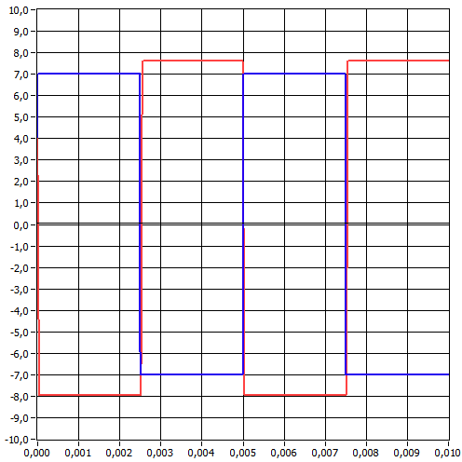

Изображение входного и выходного сигналов прямоугольной формы гистерезисного компаратора при Uсмещ = 0 В

Uср и Uот невозможно определить.

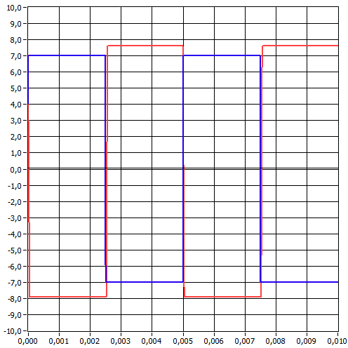

Изображение входного и выходного сигналов прямоугольной формы гистерезисного компаратора при Uсмещ = 5 В

Uср и Uот невозможно определить.

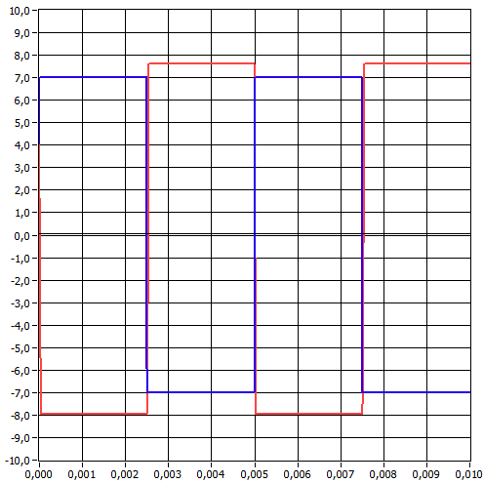

Изображение входного и выходного сигналов прямоугольной формы гистерезисного компаратора при Uсмещ = -5 В

Uср и Uот невозможно определить.

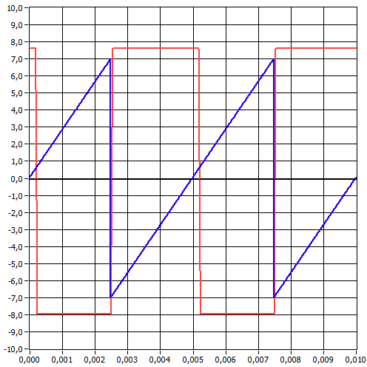

Изображение входного и выходного сигналов пилообразной формы гистерезисного компаратора при Uсмещ = 0 В

Uср = 0 В и Uот = 0.68 В.

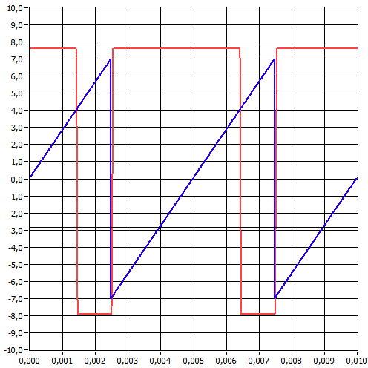

Изображение входного и выходного сигналов пилообразной формы гистерезисного компаратора при Uсмещ = 5 В

Uср = -3 В и Uот = 4 В.

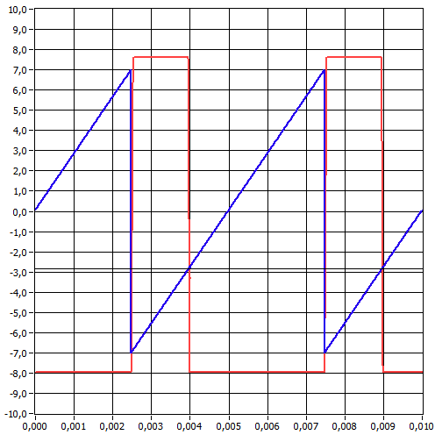

Изображение входного и выходного сигналов пилообразной формы гистерезисного компаратора при Uсмещ = -5 В

Uср = 3 В и Uот = -2.67 В.